Возможности Skype в образовательном процессе
- Дистанционное обучение в режиме on-line
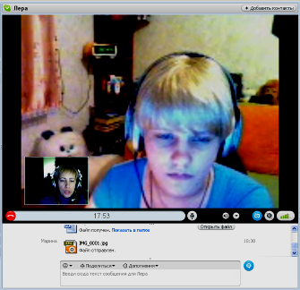

- Отправка учебных материалов в любом формате. Для этого в чате кликните кнопку «Отправить файл» («Поделиться») и выберите ЦОР.
- Обмен мгновенными сообщениями с учащимся (чат). Действия: Введите в поле чата текстовое сообщение→Нажмите кнопку «Отправить»
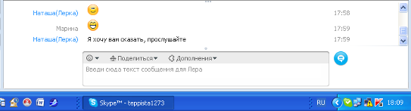

- Контролировать выполнение задания-ЦОРа в режиме on-line. Действия: Видеозвонок →Попросить собеседника кликнуть значок «Поделиться» («Показать рабочий стол»).
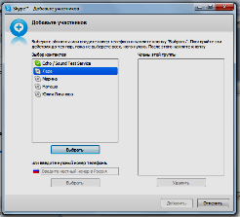
- Дистанционное групповое обучение в режиме on-line. Действия: Контакты→Создать новую группу→ Добавить людей→Следовать указаниям программы.

Узнать больше о возможностях программы Skype можно на сайте http://www.skype.com/intl/ru/support/user-guides/

